学习指南
一、学习内容
单元复习——中国现代史 社会主义制度的建立与社会主义建设的探索（统编教材八下第二单元）

二、学习目标
1.通过阅读单元概述和梳理时间轴，整体把握本单元内容。
2.通过要点梳理和重点分析，了解社会主义制度的建立与探索社会主义建设的重要史实，落实基础知识，加深对本单元主题的理解。
3.通过课堂小结，加深对相关史事之间相互关系的理解。
4.通过典型试题的讲解，能够活学活用所学知识，提升解题能力。

三、学习形式
阅读教材：阅读教材、图片解读和材料研读。
①八下第二单元开篇部分，回顾本单元主要概况。
②识图
重要照片：P20《长春一汽生产的第一批解放牌汽车》《中国制造的第一批喷气式歼击机》《鞍山大型轧钢厂》、P21《人民代表步入第一届全国人民代表大会第一次会议会场》《中华人民共和国宪法》精装本封面和表决票样、P22《武汉长江大桥建成通车》、P23《农民申请加入农业生产合作社》《手工业者组织的木器生产合作社》、P25《天津盛锡福帽厂挂上公私合营后的新厂牌》、P31《焦裕禄》、《王进喜》。
重要示意图：P20《第一个五年计划期间工业交通建设主要成就分布示意图》
③重要材料研读：P18《中国与印度、美国的钢产量和发电量比较》、P19、P21。
2.观看微课前需要了解的知识点
第4课：“一五计划”、人民代表大会制度；
第5课：“三大改造”；
第6课：“大跃进”、人民公社化运动、“文化大革命”的严重危害及主要教训、以王进喜、雷锋、邓稼先、焦裕禄等为代表的广大干部群众艰苦奋斗的精神。
3.观看微课，完成学习任务。

四、学习任务
任务一：观看微课，完成下列时间轴。
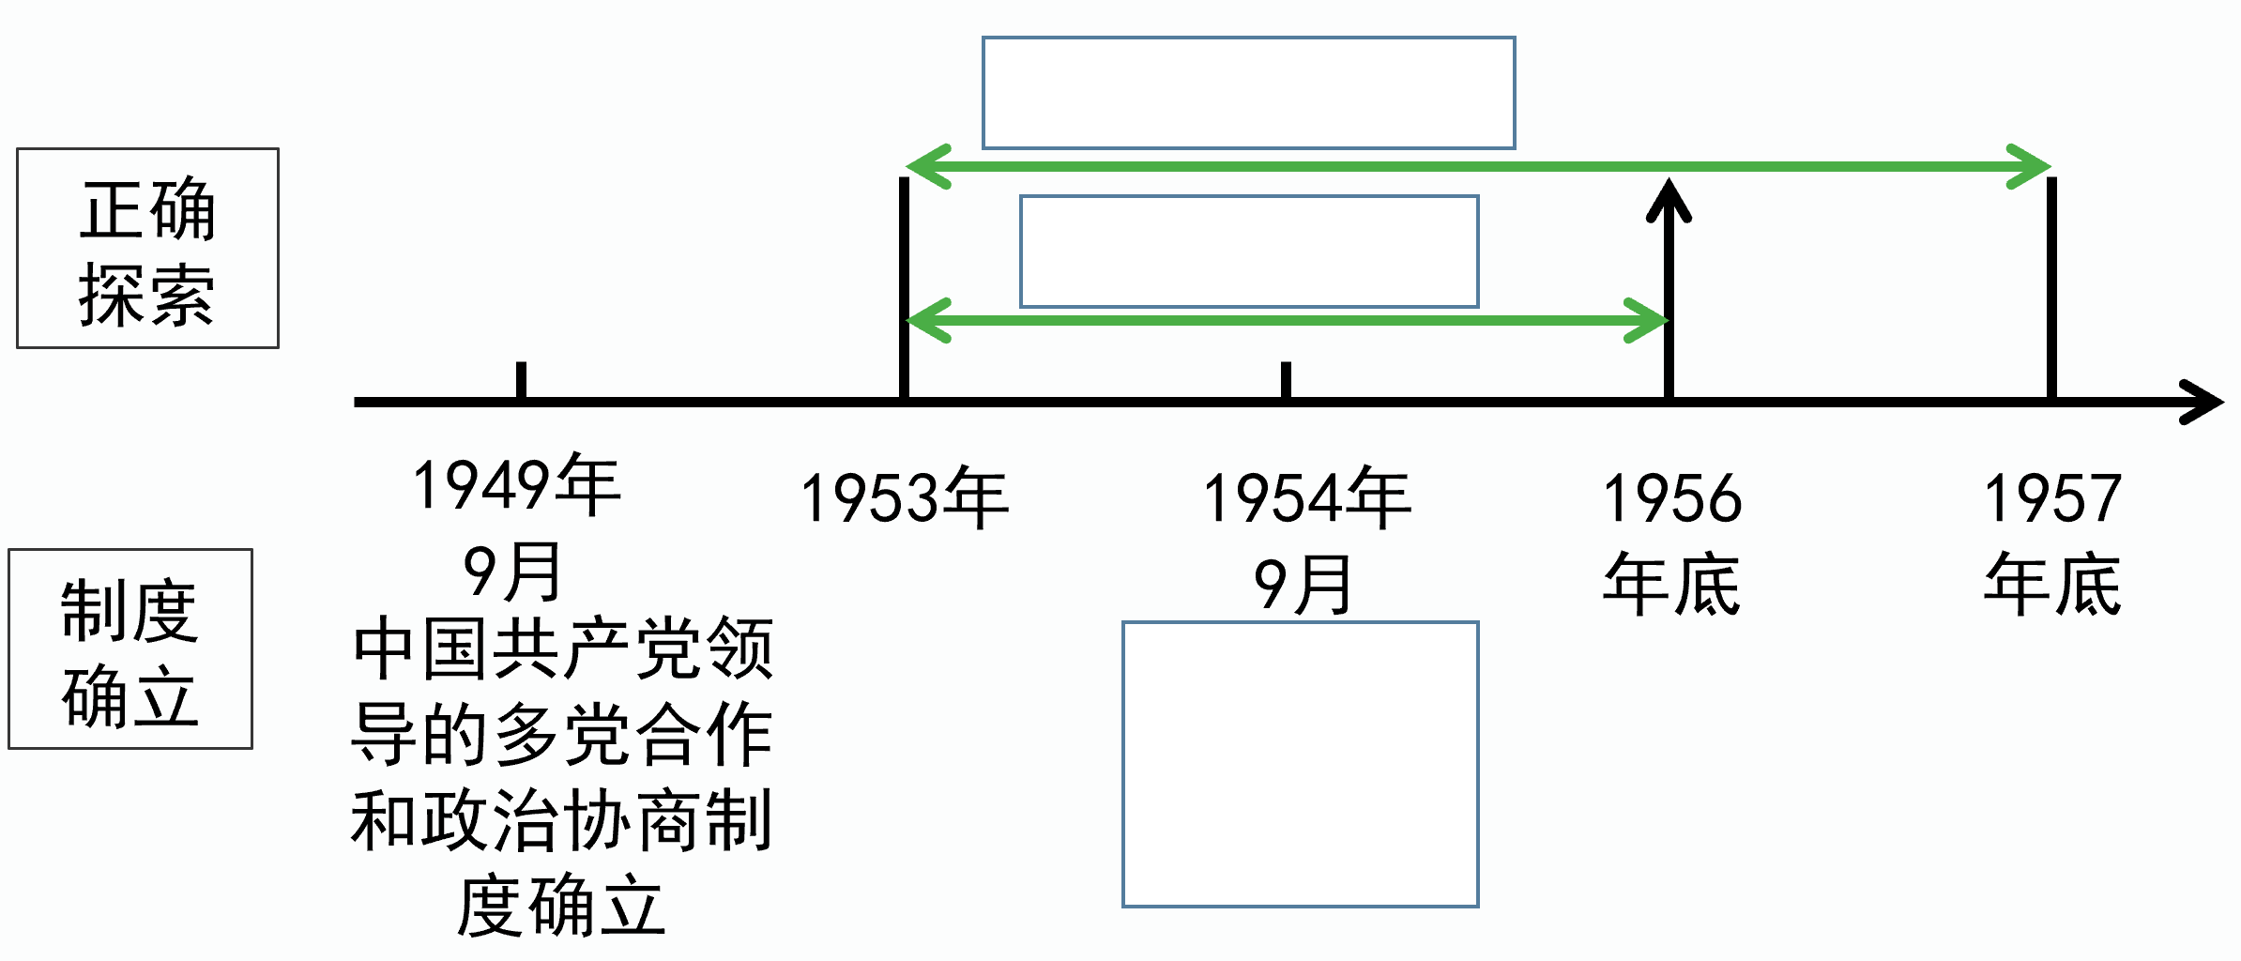
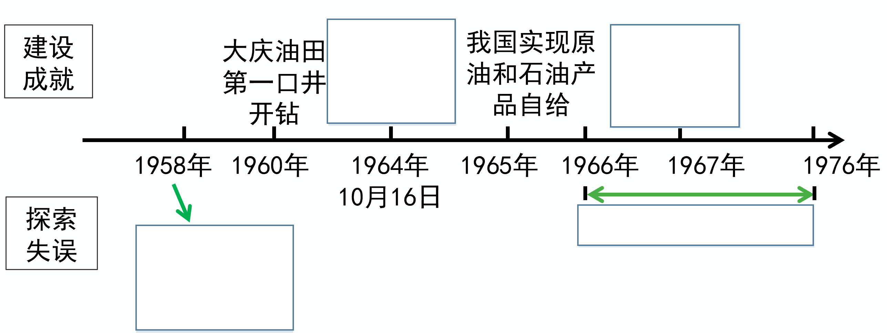

任务二：
观看微课，完成填空部分，并识记关键要点。
一、“一五计划”和“三大改造”
1. “一五计划”概况：为了有计划地进行 建设，我国政府编制了发展国民经济的 。
2. 基本任务：集中主要力量发展 ，建立国家 和 的初步基础；相应地培养建设人才。
3.意义：到1957年底，第一个五年计划的各项经济建设指标大幅度超额完成。我国开始改变工业落后的面貌，向社会主义 迈进。
4. “三大改造”概况：1956年底，国家基本完成了对 、 和 的社会主义改造，实现了生产资料 向社会主义 的转变。社会主义基本制度在我国建立起来，我国从此进入社会主义 阶段。
二、人民代表大会制度
1.1954年9月，第一届全国人民代表大会在北京召开。大会制定了《 》。这是我国第一部社会主义类型的宪法，也是我国有史以来真正反映人民利益的宪法。宪法规定，中华人民共和国全国人民代表大会是最高国家 ，这就以国家根本大法的形式确立了人民代表大会制度。
2.意义：第一届全国人民代表大会的召开，形成了人民代表大会制度。人民代表大会制度是我国的 ，为社会主义民主政治建设奠定基础。
三、“大跃进”和人民公社化运动
1958 年全国掀起了“ ”的高潮和 运动。它们反映了人民群众迫切要求改变我国经济落后状况的愿望，但急于求成，忽视了 。
四、“文化大革命”的严重危害及主要教训
1.概况： “文化大革命”是新中国成立以来遭受最严重的挫折和损失的十年。它的发动，有复杂的社会历史原因。
2.影响：“文化大革命”给党、国家和各族人民带来新中国成立以来最严重的挫折，造成了巨大的损失。
五、模范人物
代表人物：“铁人” ；党的好干部 ；两弹元勋 ；解放军好战士 。

任务三：思考下列重点问题
1.如何理解“第一个五年计划”的历史意义？
2.如何理解三大改造的历史意义？

任务四：完成下列练习
1.历史解释是对史实的分析或评判。下列选项中属于历史解释的是( )
A.1953年初，我国开始实施第一个五年计划
B.“一五计划”期间，北京电子管厂建成投产
C.“一五计划”期间先后施工一万多个工业项目
D.“一五计划”的完成为工业化奠定了初步基础
2.下图反映了我国公有制、私有制经济成分比重的变化。导致这一变化的原因是( )
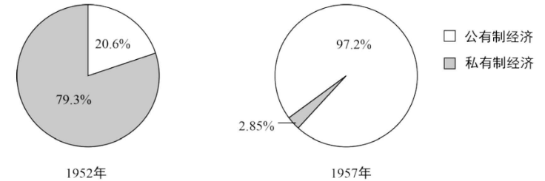
公有制经济和私有制经济在国民经济中的比重
A.进行土地改革
B.实行三大改造
C.开展人民公社化运动
D.推行家庭联产承包责任制
3右图是中共中央、国务院、中央军委颁发的“两弹一星”功勋奖章，获得这枚奖章的是( )
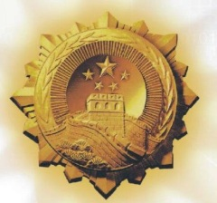
A.邓稼先 B.王进喜
C.焦裕禄 D.袁隆平
4．右图所反映的会议通过的文献规定：“中华人民共和国的一切权力属于人民。人民行使国家权力的机关是全国人民代表大会和地方各级人民代表大会。”“中华人民共和国全国人民代表大会是最高国家权力机关。”该“文献”是（ ）
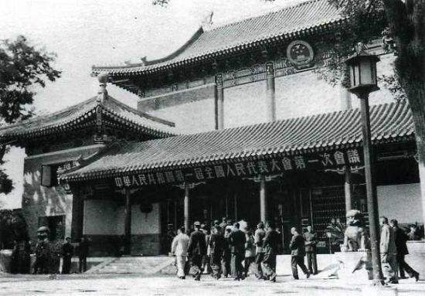
人民代表步入第一届全国人民
代表大会第一次会议会场
A．《中国人民政治协商会议共同纲领》
B．《中华人民共和国宪法》
C．《关于建国以来党的若干历史问题的决议》
D．《中华人民共和国民族区域自治法》
5．20 世纪以来，社会主义由理想变成了现实，开创了世界历史的新局面。
材料一 中国特色社会主义道路、理论、制度、文化不断发展，拓展了发展中国家走向现代化的途径，给世界上那些既希望加快发展又希望保持自身独立性的国家和民族提供了全新选择，为解决人类问题贡献了中国智慧和中国方案。这就是中国道路的世界贡献，这种贡献具体体现为生存性贡献、发展性贡献、制度性贡献、文化性贡献、和平性贡献。
——摘编自《中国道路能为世界贡献什么》
1949 年以来中国历史大事年表（节选）
时间 | 事件
1949 年 | 中国人民政治协商会议第一届全体会议召开，《中国人民政治协商会议共同  纲领》通过
1953 年 | 和平共处五项原则提出
1954 年 | 第一届全国人民代表大会召开，《中华人民共和国宪法》颁布
1984 年 | 《中华人民共和国民族区域自治法》颁布
1992 年 | 中国共产党第十四次全国代表大会提出建立社会主义市场经济体制
1992 年 | 中国第一次派部队参加联合国的维和行动
（1）从中国道路的制度性贡献、和平性贡献中任选一个主题，运用大事年表中的相关史实（至少选择一项史实），说明该主题。（ 3 分）
要求：主题明确，史论结合，逻辑清晰

